Кунгур: Ледяная пещера+Белогорский монастырь
Расширенная программа
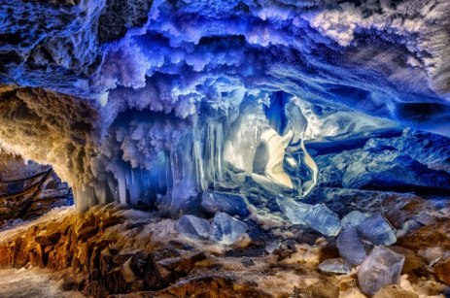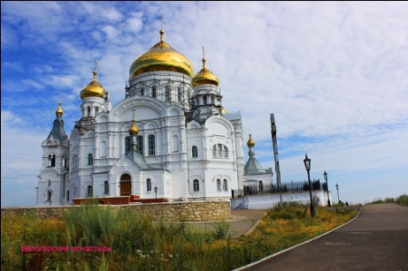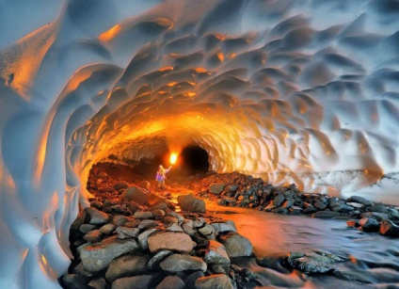
Название тура: | Кунгур: Ледяная пещера +  Белогорский монастырь
Скачать программу: | в WORD
Скачать памятку: | в WORD
Продолжительность: | 10 часов
Краткое описание: | Белогорский Свято-Николаевский православный миссионерский мужской монастырь расположен в 120 километрах от города Перми.  Белая гора издавна служила местом прибежища раскольников. С XVIII века здесь находились поселения скрывавшихся беглых людей и преследуемых властью старообрядцев.  Почему гору, возвышающуюся среди лесов, назвали «Белой»? Объяснений несколько. Здесь долго не тает первый снег. Здесь выходят на поверхность белые известняки. А самое главное, белый цвет символ чистоты и святости. С возникновением на горе православной святыни – монастыря, гора становится экзаменом совести и веры. Каждый, кто хоть единожды побывал здесь, помнит это удивительное чувство, когда отступают суета, горести и тревоги... Спокойно и мирно становится на душе.  Жемчужиной природы, подлинным национальным достоянием является Кунгурская ледяная пещера — седьмая в мире по протяженности среди гипсовых пещер, пожалуй, первая по красоте. Магия подземных озер и исполинских гротов, застывшая поэзия льда и камня переносят туристов в фантастический мир древней пещеры.Предлагаем экскурсию по гротам пещеры , чтоб вы могли насладится красотой подземного мира.
Программа тура: | 10.00 - Отправление автобуса г. Пермь, Комсомольский пр., 27 (памятник "Пермяк-соленые уши" напротив гостиницы "Прикамье"").  10.00-12.00 Дорога до Белогорья с путевой экскурсией.  12.00-14.30 Экскурсия в Белогорский мужской монастырь с обедом в трапезной монастыря (за доп. плату).  14.30-15.30 Переезд в г. Кунгур с путевой экскурсией.  15.30-17.30 Обзорная экскурсия в Кунгурскую ледяную пещеру.  17.30-18.30 Обзорная экскурсия по г. Кунгуру.  18.30 - Выезд в Пермь.  20.30 - Прибытие в Пермь.
Проживание: | Нет.
В стоимость входит: | Транспортное обслуживание  Экскурсионное обслуживание  Сопровождение гидом
Дополнительно обязательно оплачивается в офисе при бронировании: | -
Дополнительно обязательно оплачивается в ходе тура: | Пожертвование в монастыре.
Дополнительно по желанию оплачивается: | Питание в трапезной монастыря или в Кунгуре.  Входные билеты в Кунгурскую пещеру:  700 руб. - взрослый,  500 руб. - ребенок до 14 лет (включительно),  550 руб. - пенсионер."  дети до 5 лет (включительно) - вход бесплатный.
Комментарий агента: | Программа рассчитана на любой контингент, т.к. совмещает в себе историю, релгигию и развлекательно-познавательный момент. Обычно делаются туры раздельно на Белую гору и Кунгур, а здесь возможность за 1 день посетить две достопримечательности Пермского края, потому программа приобрела большую популярность.
Рекомендуется взять с собой: | Для женщин: юбки и платки.  Для воды из монастыря: тару.  Деньги на питание, сувениры, церковные атрибуты.  Для экскурсий: фотоаппарат.  Для пещеры: тёплую одежду.
Скидки: | -
Стоимость тура на 1 человека: | 1 000руб.
Место и время отправления: | 10.00 - г. Пермь, Комсомольский пр., 27
Необходимые документы для поездки: | -

